Ce que nous savons en Chimie (Voir livre p. 38-39)

I ) Les états de la matière

La matière existe sous trois états ; elle est discontinue, formée de particules insécables, indéformables, extrêmement petites et dont la masse se conserve.

L'état solide :  - Un solide a une forme propre.  - Les particules sont disposées de manière compacte et désordonnée ; elles peuvent être ordonnées si le solide est formé de cristaux. | 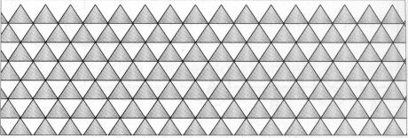  Représentation de l'état solide
L'état liquide :  - Un liquide a un volume propre ; il prend la forme du récipient qui le contient ; sa surface libre est plane et horizontale.  - Les particules sont disposées de manière compacte et désordonnée ; elles sont toujours en mouvement. | 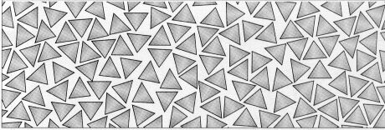  Représentation de l'état liquide
L'état gazeux :  - Un gaz occupe tout l'espace offert ; un gaz est pesant.  - Les particules sont dispersées, désordonnées et toujours en mouvement. | 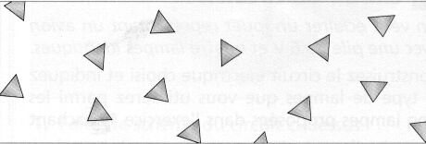  Représentation de l'état gazeux

II) Les changements d'état :

La matière peut passer d'un état à un autre. Les changements d'états sont inversibles. Pendant un changement d'état, les corps purs sont conservés, leurs masses sont conservées, leur volume ne le sont pas.  Un corps pur change d'état à température constante.  Ex : la solidification de l'eau s'effectue à O°C ; sa vaporisation à 100°C, dans les conditions normales. | 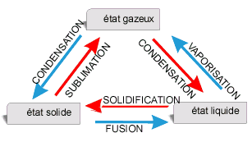
III) Mélanges et corps purs :
Lorsque plusieurs corps purs sont mélangés, on obtient un mélange homogène ou un mélange hétérogène.  Dans un mélange hétérogène, on distingue plusieurs constituants que l'on peut séparer par décantation ou par filtration.  Dans un mélange homogène, on ne voit qu'un seul constituant. Pour séparer les corps purs composant un mélange homogène, on peut procéder à une distillation. | 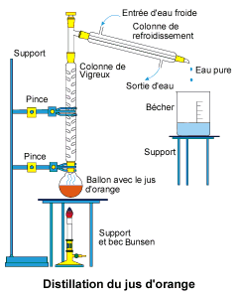
IV) Solutions aqueuses :

Une solution aqueuse est un mélange homogène.
Ex : La solution aqueuse de sel dans l'eau est obtenue en effectuant une dissolution. Le sel est le soluté, l'eau est le solvant.
La concentration massique d'une solution correspond à la masse de soluté dissoute dans un litre de solution ; l'unité usuelle est le gramme par litre (g/L)
L'acidité d'une solution aqueuse est mesuré avec le papier pH. Le pH de l'eau pure est 7. Les boissons acides ont un pH inférieur à 7.

V) Cartes d'identités (merci à l'académie de Nantes) de l'eau :
REPUBLIQUE CHIMIQUE
CARTE D'IDENTITE N°100180
 | NOM : EAU  Formule chimique : H₂O  Caractéristique :  indispensable à la vie  Masse d'un litre (1 L ) : 1 kg
  Couleur: aucune (incolore)
  Odeur : aucune (inodore)
  Goût : aucun (insipide)
Etat physique : Etat physique à la température ambiante : liquide
Changements d’états
Test d'identification :
bleuit le sulfate de cuivre anhydre (blanc).
Propriétés solvantes :
solvant universel.
Techniques de purification :
décantation, centrifugation, filtration, distillation.

et du dioxyde de carbone :

REPUBLIQUE CHIMIQUE
CARTE D'IDENTITE N°100044
 | NOM : DIOXYDE DE CARBONE  surnom : gaz carbonique  Formule chimique : CO₂
  Caractéristiques : Pesant
  Asphyxiant mais non toxique
  Présent dans les boissons gazeuses
  Couleur : aucune (incolore)
  Odeur : aucune (inodore)
  Goût : aucun (insipide)
Etat physique : à 25 °C et sous la pression atmosphérique normale (1013 hPa) : Gazeux
Signes caractéristiques : Il participe à la photosynthèse (Combiné avec de l'eau il forme par réaction chimique dans les plantes la matière du vivant appelée matière organique).
Principal gaz responsable de l'effet de serre.

Au laboratoire
Propriété  Il éteint une flamme. | Détection
  On prouve sa présence par le trouble de l'eau de chaux qu'il provoque lorsqu'on fait barboter ce gaz dans cette solution.

